Objectif concret de la séance : Commencer à réaliser les bases du projet , commencer à réunir les éléments principaux et les adapter à notre projet.

Tout d’abord j’ai commencé la séance par réfléchir aux dimensions ainsi qu’au design de notre char. J’ai utilisé onshape pour commencer les esquisses. J’ai prévu une structure assez grande pour pouvoir accueillir tous les composants sans souci mais que je réduirai peut être par la suite afin d’obtenir un résultat plus compact.

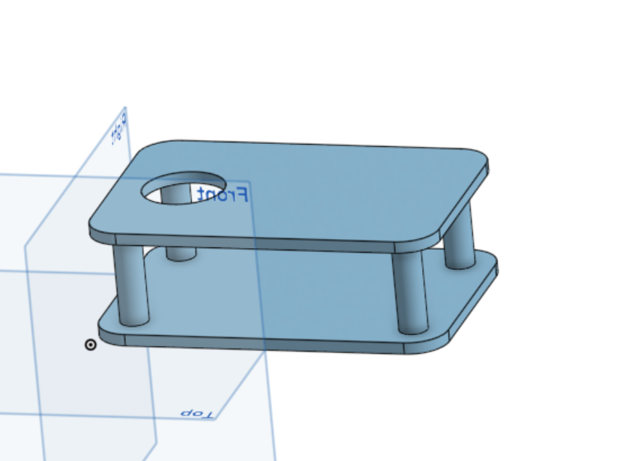

Futur emplacement de la tourelle

Ensuite, j’ai assemblé les premiers éléments dont j’ai besoin :

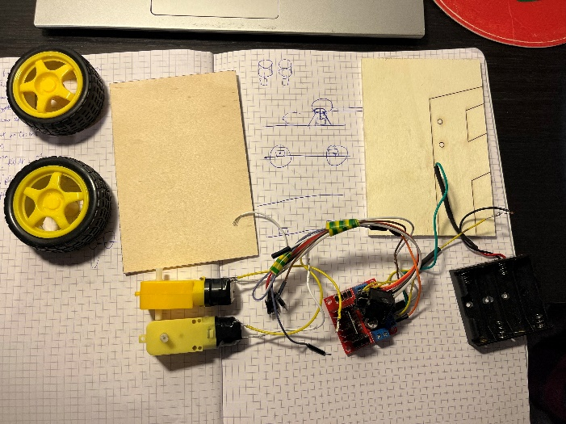

2 roues ainsi que 2 moteurs (sur lesquels j’ai dû souder des fils) pour faire avancer l’engin,

1 emplacement de piles,

2 plaques de 15cm sur 10cm en bois que j’ai découpées,

1 interrupteur.

J’ai également trouvé le reste des éléments que je devais acquérir sur internet :

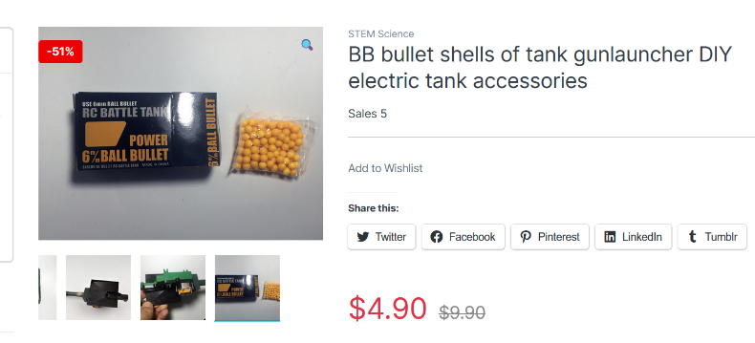

Par ailleurs, il faut encore que je me munisse d’une diode laser que je fixerai sur le canon une fois que je serai en sa possession afin de permettre à l’utilisateur de voir où le canon vise, ainsi que d’un autre moteur sur lequel je placerai un socle pour accueillir la tourelle et lui permettre de tourner.

Cette séance, j’ai donc bien réussi à commencer étape par étape notre projet en commençant par la base et en prévisualisant bien le projet.